# **NAS COLLEGE**

# **NSS REPORT 2023**

**OCTOBER 2023**

1. **റെയിൽവേ സ്റ്റേഷനും ബേക്കൽ കോട്ടയും ശുചീകരണം (01-10-2023)**

നേഹ്രു ആർട്സ് ആന്റ് സയൻസ് കോളേജ് എൻ.എസ്.എസ് യൂണിറ്റ് 4 & 5 സംയുക്തമായി സ്വച്ഛ് ഭാരത് പദ്ധതിയുടെ ഭാഗമായി കാഞ്ഞങ്ങാട് റെയിൽവേ സ്റ്റേഷൻ പ്രദേശവും ബേക്കൽ കോട്ടയും ശുചീകരിച്ചു. ഏകദേശം 90 എൻ.എസ്.എസ് വളണ്ടിയർമാർ പരിപാടിയിൽ പങ്കെടുത്തു

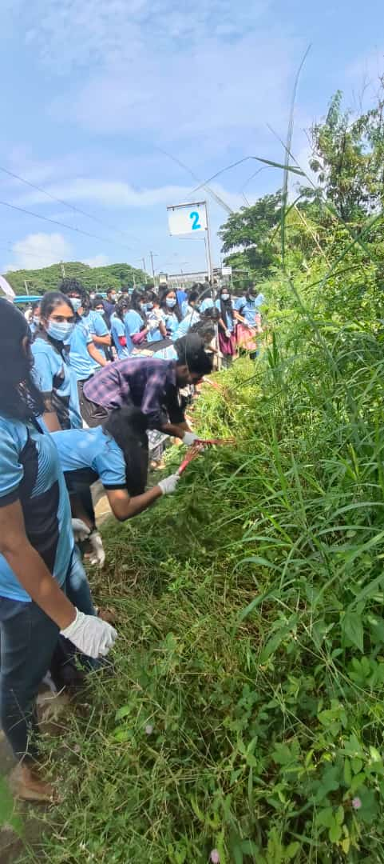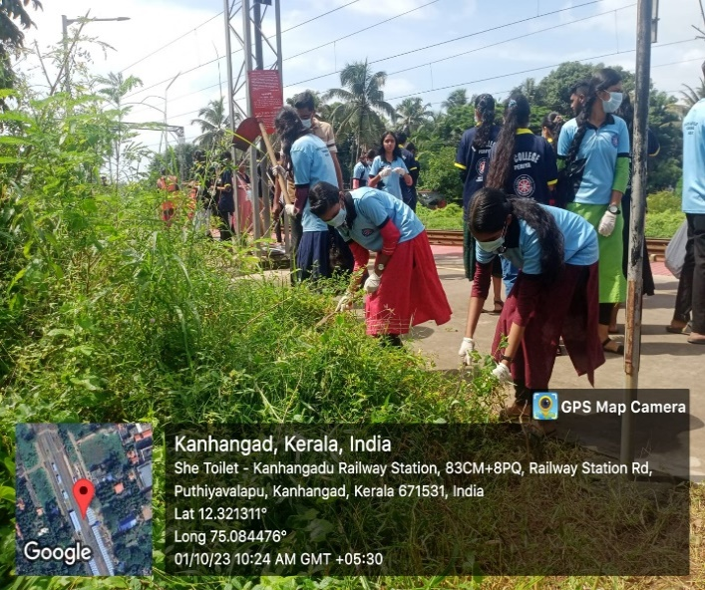

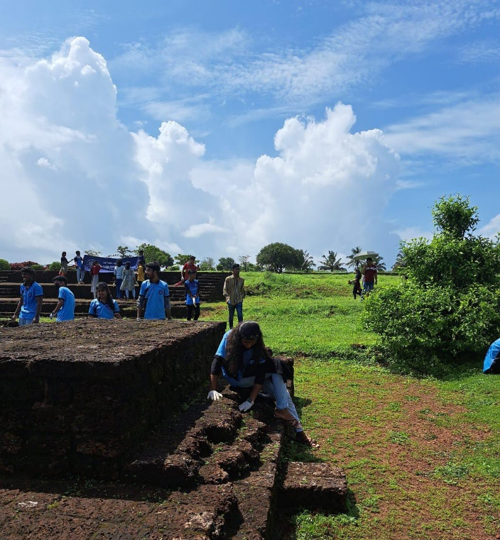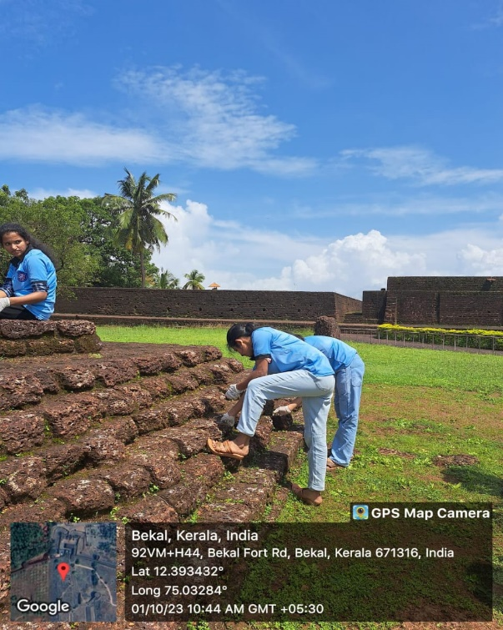

1. **സമാധാന സന്ദേശ യാത്ര (02-10-2023)**നേഹ്രു കോളേജ് എൻ.എസ്.എസ് യൂണിറ്റ് 4 & 5 സർവോദയ മണ്ഡലത്തിനൊപ്പം ഗാന്ധി ജയന്തി ആഘോഷങ്ങളുടെ ഭാഗമായി സമാധാന സന്ദേശ യാത്ര സംഘടിപ്പിച്ചു. ഏകദേശം 20 എൻ.എസ്.എസ് വളണ്ടിയർമാർ സമാധാന യാത്രയിൽ പങ്കെടുത്തു. എൻ.എസ്.എസ് പ്രോഗ്രാം ഓഫിസർ വിജയകുമാർ സാർ ഗാന്ധി ജയന്തി സന്ദേശം ഉയർത്തിപ്പിടിച്ച് സംസാരിച്ചു.

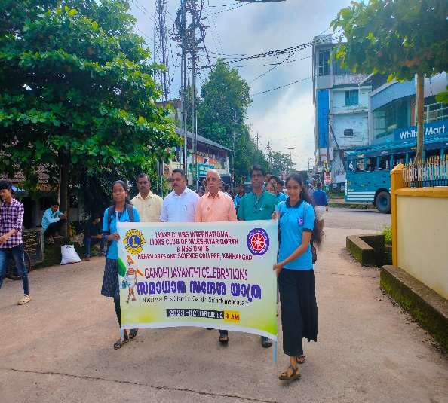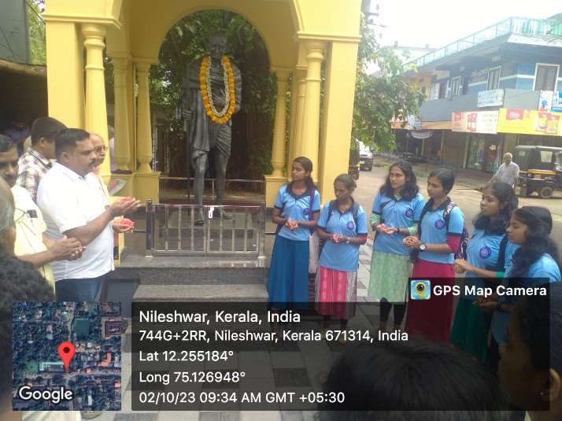

1. **രക്തദാന ക്യാമ്പ് (04-10-2023)**നേഹ്രു ആർട്സ് ആന്റ് സയൻസ് കോളേജ് എൻ.എസ്.എസ് യൂണിറ്റ് 4 & 5, രുധിര സേന കാസർഗോഡ് എന്നിവരുടെ നേതൃത്വത്തിൽ കാസർഗോഡ് ജനറൽ ആശുപത്രി ബ്ലഡ് ബാങ്കുമായി സഹകരിച്ച് രക്തദാന ക്യാമ്പ് സംഘടിപ്പിച്ചു. എൻ.എസ്.എസ് വളണ്ടിയർമാരുടെയും കോളേജ് വിദ്യാർത്ഥികളുടെയും മികച്ച സഹകരണം ക്യാമ്പിന് ലഭിച്ചു.

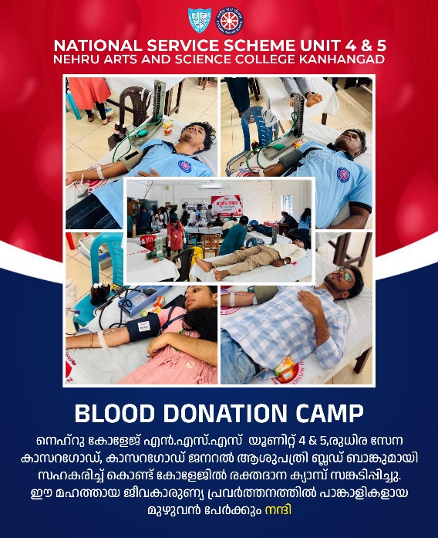 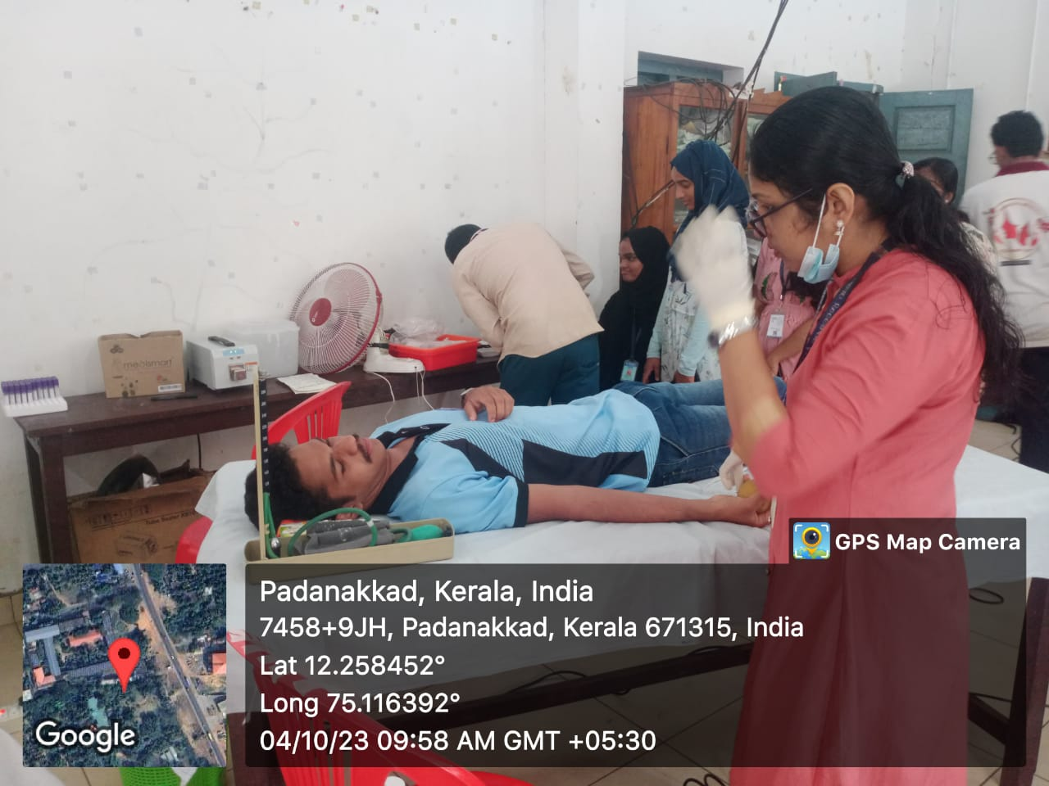

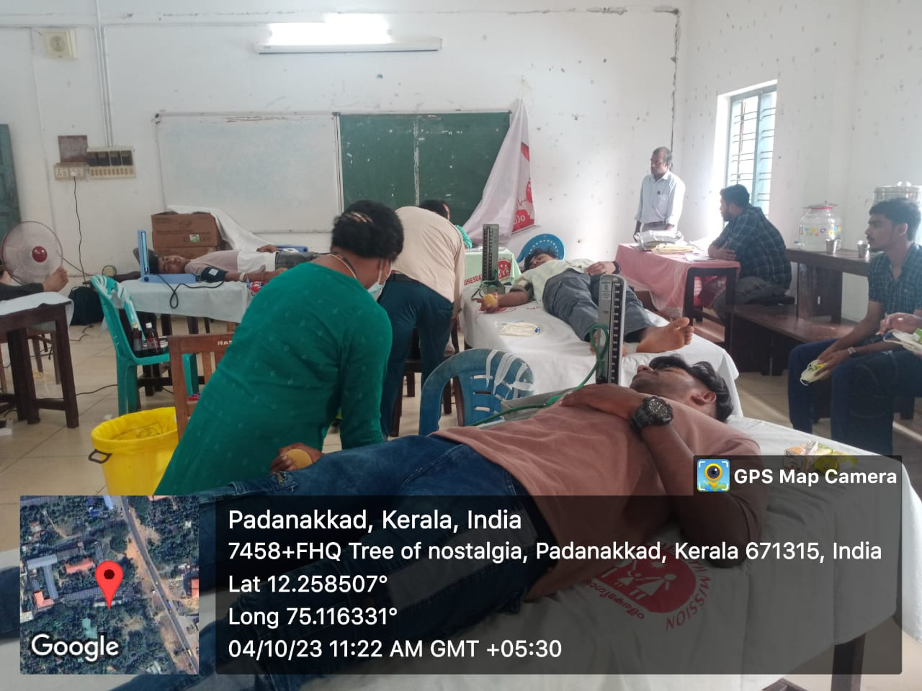

**4. വിളവെടുപ്പ് ഉത്സവം (07-10-2023)**നേഹ്രു ആർട്സ് ആന്റ് സയൻസ് കോളേജ് എൻ.എസ്.എസ് യൂണിറ്റ് 4 & 5 ബാത്തൂർ പാദശേഖര കമ്മിറ്റി സംയുക്തമായി വിളവെടുപ്പ് ഉത്സവം സംഘടിപ്പിച്ചു. കൊടോം ബെളൂർ ഗ്രാമപഞ്ചായത്ത് പ്രസിഡന്റ് പി. ദാമോദരൻ പരിപാടിയുടെ ഉദ്ഘാടനം നിർവഹിച്ചു. വോളണ്ടിയർ സെക്രട്ടറിമാരായ സഞ്ജയ്, മീനാക്ഷി, വൈശാഖ്, ശ്രീജിഷ എന്നിവർ പരിപാടി നയിച്ചു.

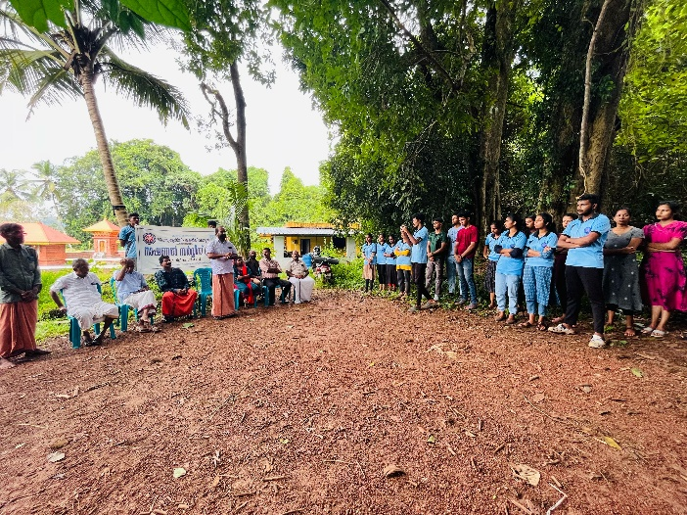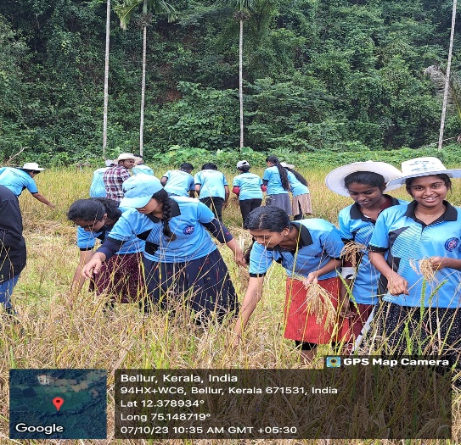

**5. അമൃത കലശ യാത്ര (12-10-2023)**നേഹ്രു ആർട്സ് ആന്റ് സയൻസ് കോളേജ് കാഞ്ഞങ്ങാട് എൻ.എസ്.എസ് യൂണിറ്റ് 4, 5 & 96 'മേരാ മട്ടി മേരാ ദേശ്' പദ്ധതിയുടെ ഭാഗമായി അമൃത കലശ യാത്ര സംഘടിപ്പിച്ചു. കോളേജിലെ ഏകദേശം 300 വിദ്യാർത്ഥികൾ വിവിധ പ്രദേശങ്ങളിൽ നിന്ന് മണ്ണ് ശേഖരിച്ച് കോളേജിൽ സൂക്ഷിക്കുകയും തുടർന്ന് അമൃത കലശത്തിൽ നിക്ഷേപിക്കുകയും ചെയ്തു. കോളേജ് പ്രിൻസിപ്പാൾ ഡോ. കെ.വി. മുരളി അമൃത കലശ യാത്രയുടെ ഉദ്ഘാടനം നിർവഹിച്ചു. കാസർഗോഡ് ജില്ലാ നേഹ്രു യുവ കേന്ദ്ര യൂത്ത് ഓഫീസർ അഖിൽ പി മുഖ്യാതിഥിയായിരുന്നു.

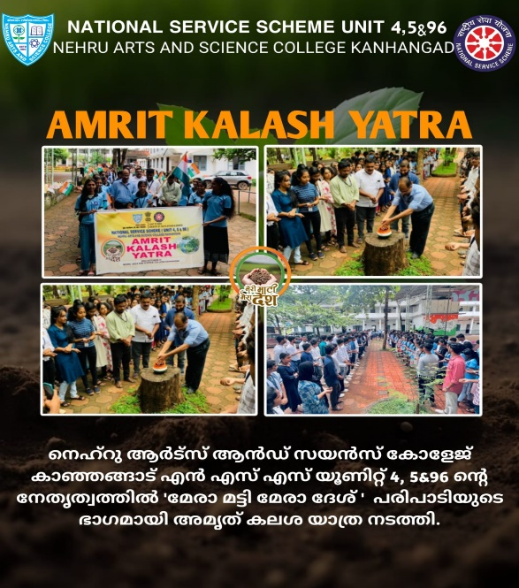 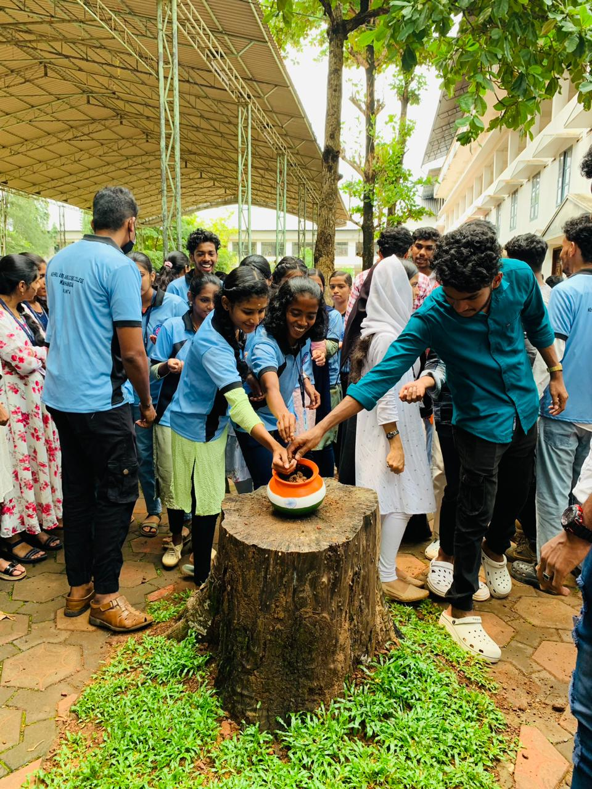

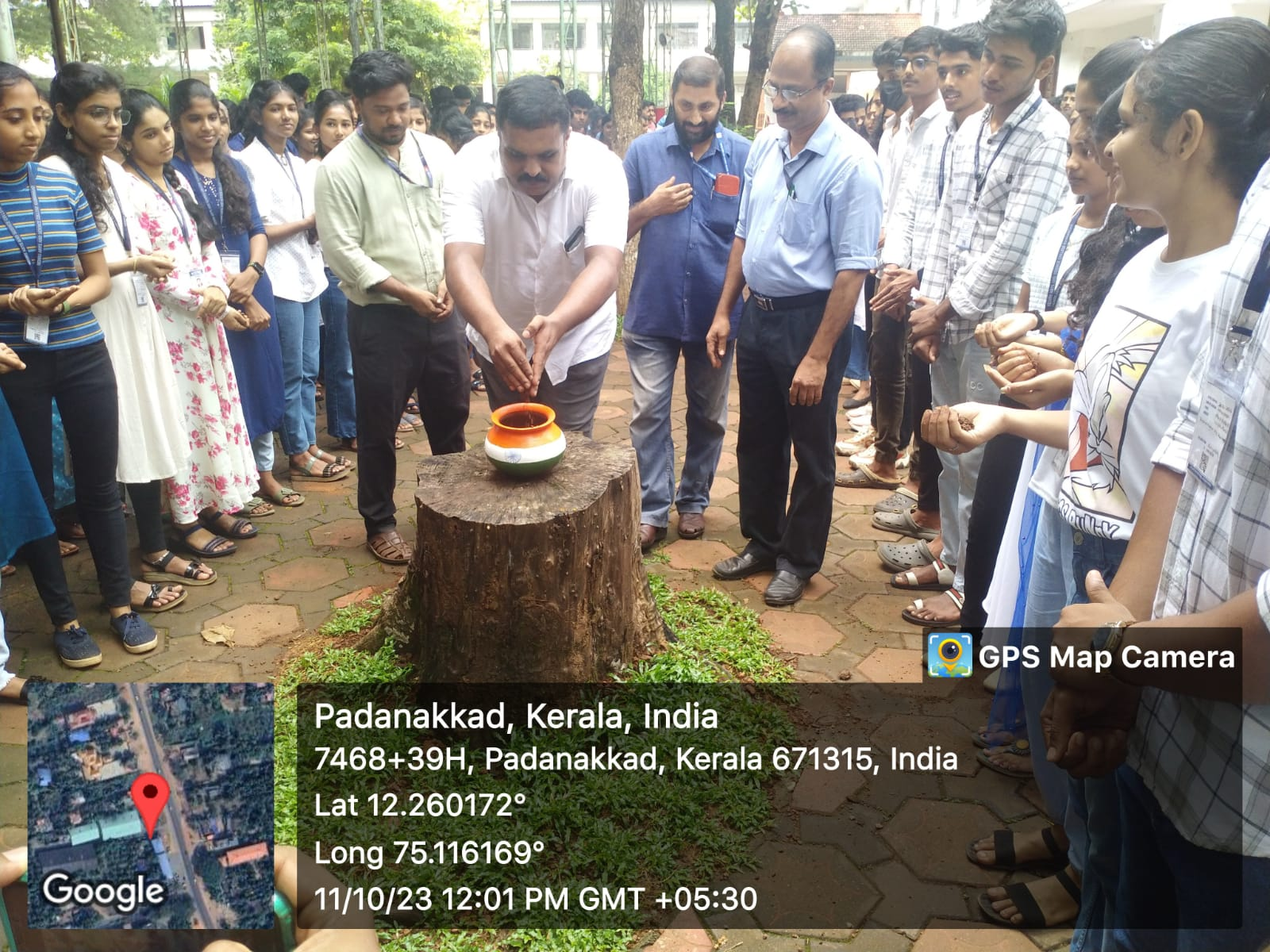

**6. ജില്ലാ ക്വിസ് മത്സരം & മയക്കുമരുന്ന് വിരുദ്ധ പ്രചാരണം (12-10-2023)**നേഹ്രു ആർട്സ് ആന്റ് സയൻസ് കോളേജ് എൻ.എസ്.എസ് യൂണിറ്റ് 4 & 5, സംസ്ഥാന എക്സൈസ് വകുപ്പിന്റെ 'വിമുക്തി മിഷൻ' പദ്ധതിയുടെ ഭാഗമായി 'ജില്ലാ ക്വിസ് മത്സരം & മയക്കുമരുന്ന് വിരുദ്ധ പ്രചാരണം' എന്ന പരിപാടി സംഘടിപ്പിച്ചു. എക്സൈസ് കമ്മിഷണർ ജയരാജൻ പരിപാടിയുടെ ഉദ്ഘാടനം നിർവഹിച്ചു. ഏകദേശം 60 എൻ.എസ്.എസ് വളണ്ടിയർമാർ പരിപാടിയിൽ പങ്കെടുത്തു.

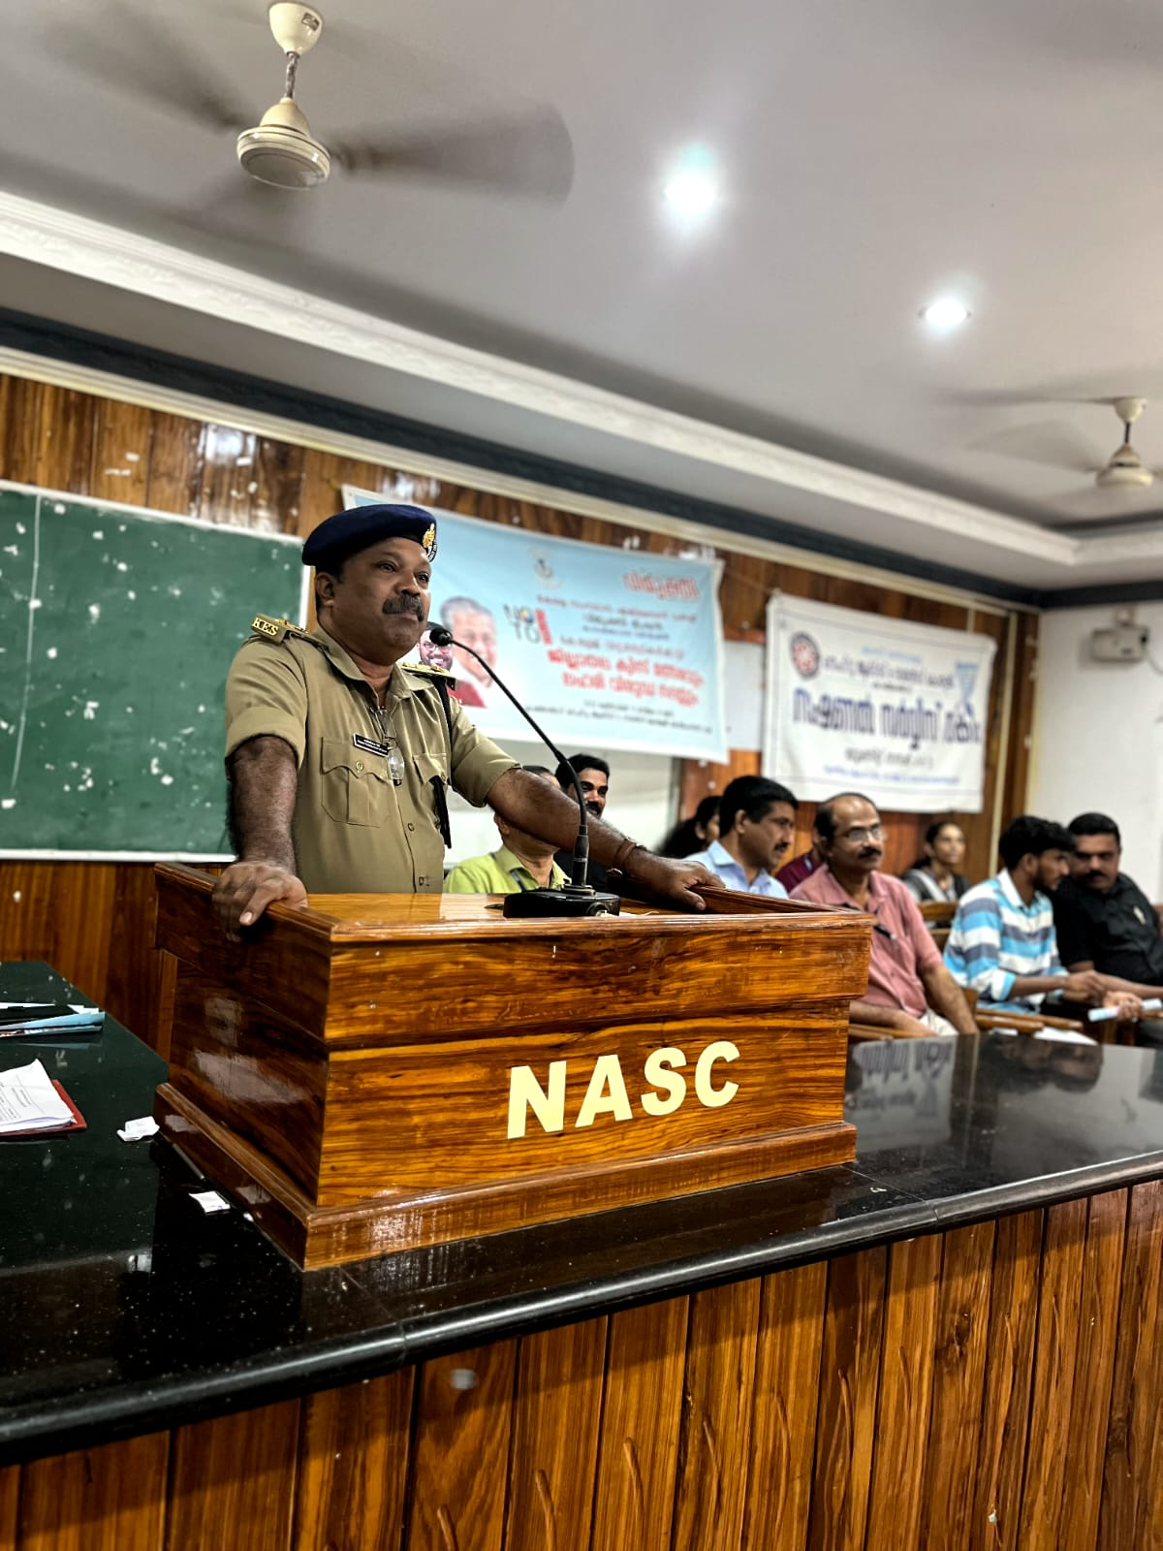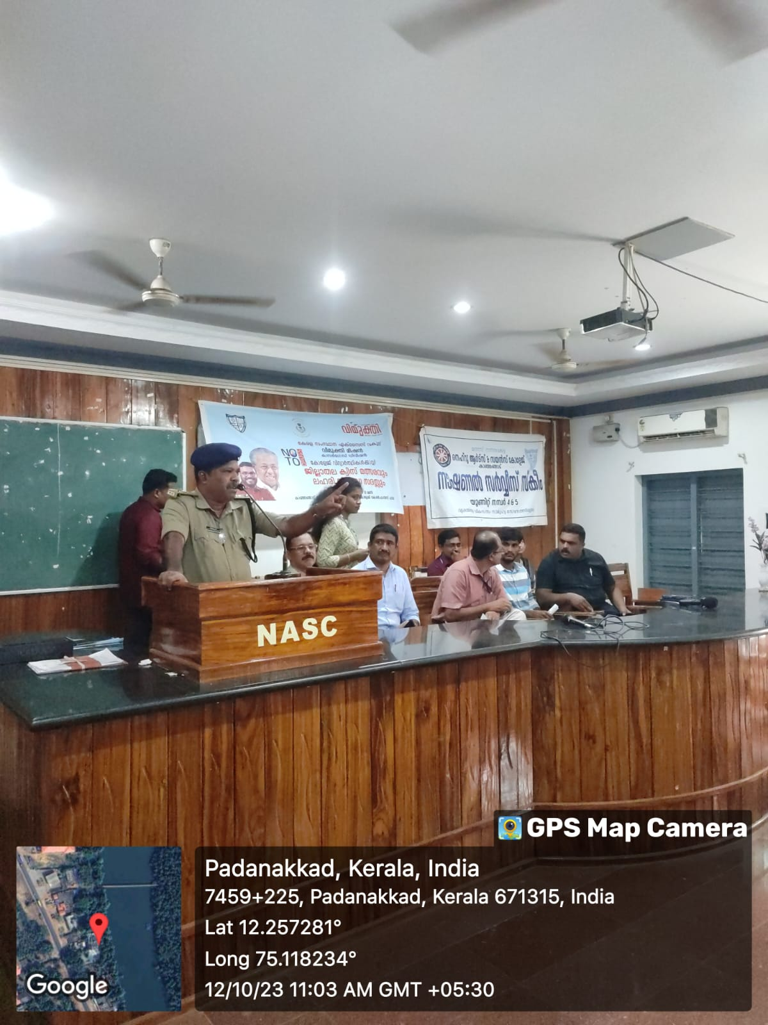

****7. ക്യാമ്പസ് ശുചീകരണം (13-10-2023)****നേഹ്രു ആർട്സ് ആന്റ് സയൻസ് കോളേജ് എൻ.എസ്.എസ് യൂണിറ്റ് 4 & 5 'ക്യാമ്പസ് ശുചീകരണം' പ്രോഗ്രാമിന്റെ ഭാഗമായി വലിയൊരു ശുചീകരണ പ്രവർത്തനം നടത്തി. എൻ.എസ്.എസ് വളണ്ടിയർമാരുടെ വീടുകളും സമീപ പ്രദേശങ്ങളും ശുചീകരിച്ചു. ഇരുപത് എൻ.എസ്.എസ് വളണ്ടിയർമാർ ശുചീകരണ പ്രവർത്തനത്തിൽ പങ്കെടുത്തു.

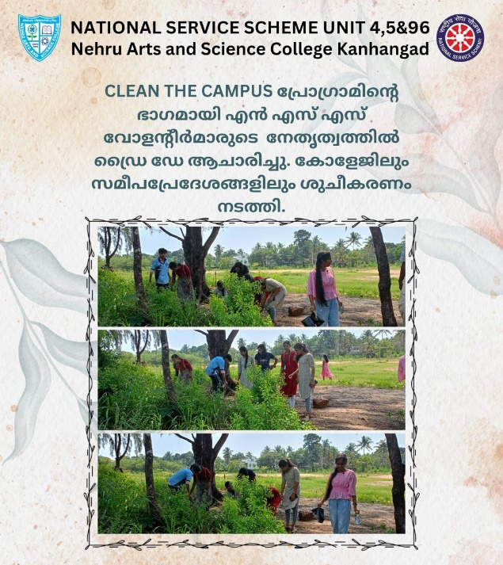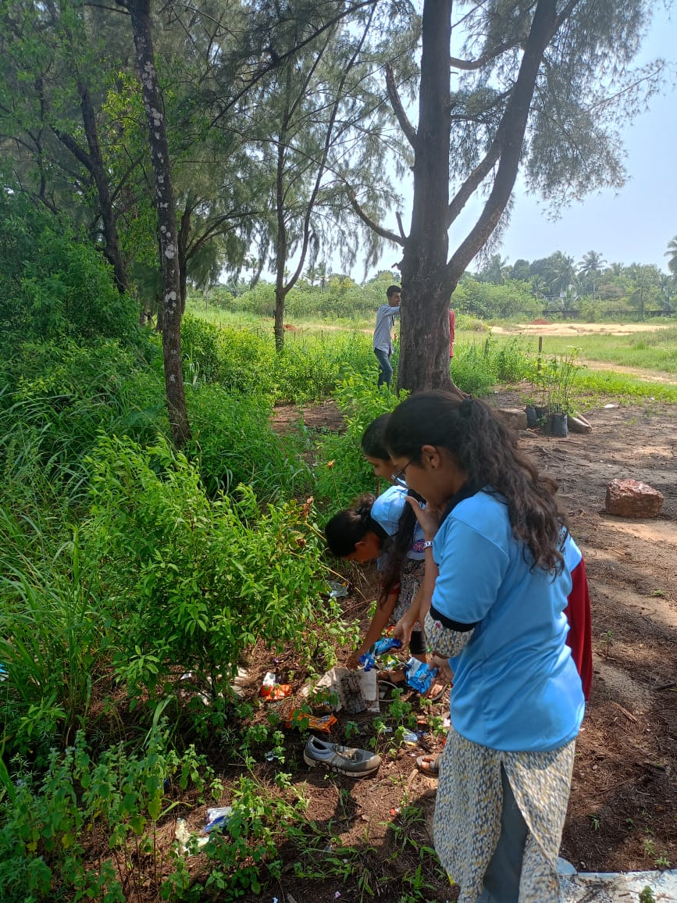

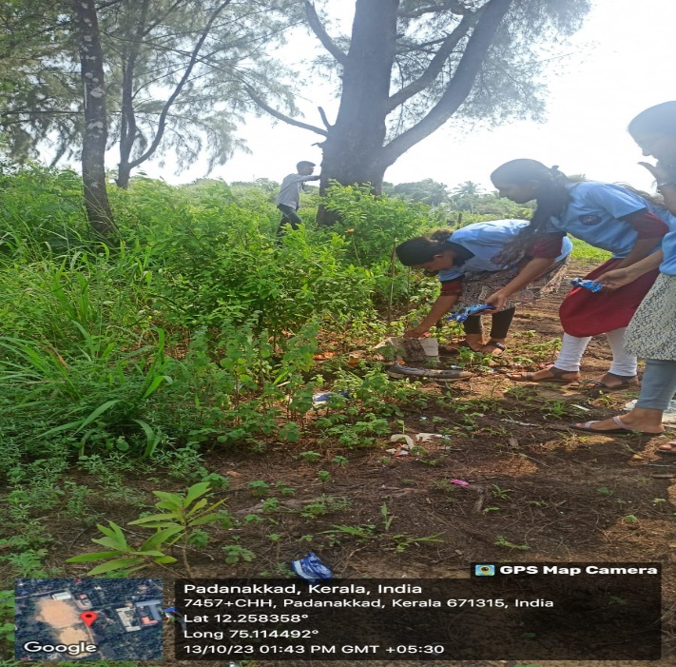

**8. വൈറ്റ് കെയിൻ റാലി (15-10-2023)**നേഹ്രു ആർട്സ് ആന്റ് സയൻസ് കോളേജ് എൻ.എസ്.എസ് യൂണിറ്റ് 4 & 5 ലയൺസ് ക്ലബിന്റെ നേതൃത്വത്തിൽ വൈറ്റ് കെയിൻ റാലി സംഘടിപ്പിച്ചു. കാഴ്ചവൈകല്യമുള്ളവർ അണിനിരന്നാണ് ഈ പരിപാടി നടന്നത്. ഏകദേശം 40 എൻ.എസ്.എസ് വളണ്ടിയർമാർ പരിപാടിയിൽ പങ്കെടുത്തു.

